МИНИСТЕРСТВО НАУКИ И ВЫСШЕГО ОБРАЗОВАНИЯ   
РОССИЙСКОЙ ФЕДЕРАЦИИ

федеральное государственное бюджетное образовательное учреждение

высшего образования

«Российский государственный университет им. А.Н. Косыгина   
(Технологии. Дизайн. Искусство)»

Отчет по лабораторной работе № 1

по дисциплине «Математическая логика»

Тема: «Машина Тьюринга»

Выполнил: Ольховский Н.С.

Проверила:

Москва 2024

**Цель работы:** познакомиться с абстрактным вычислительным устройством - машиной Тьюринга - и научиться разрабатывать простейшие программы для него.

**Вариант 17**

Алфавит машины Тьюринга состоит из трех символов: _, 1, 2. _ - пустой символ. Начальная запись на ленте – последовательность из символов 1,2. Если входная последовательность содержит больше 4 символов, то она стирается, в остальных случаях она не меняется.

**Алгоритм МТ**

Q1-Q5 – Подсчёт количества символов.

Q6 – Переход в конец слова.

Q7 – Стирание слова.

1 Q1 -> 1 R Q2

2 Q1 -> 2 R Q2

_ Q1 -> _ S Q0

1 Q2 -> 1 R Q3

2 Q2 -> 2 R Q3

_ Q2 -> _ S Q0

1 Q3 -> 1 R Q4

2 Q3 -> 2 R Q4

_ Q3 -> _ S Q0

1 Q4 -> 1 R Q5

2 Q4 -> 2 R Q5

_ Q4 -> _ S Q0

1 Q5 -> 1 R Q6

2 Q5 -> 2 R Q6

_ Q5 -> _ L Q0

1 Q6 -> 1 R Q6

2 Q6 -> 2 R Q6

_ Q6 <- _ L Q7

1 Q7 -> _ L Q7

2 Q7 -> _ L Q7

_ Q7 -> _ S Q0

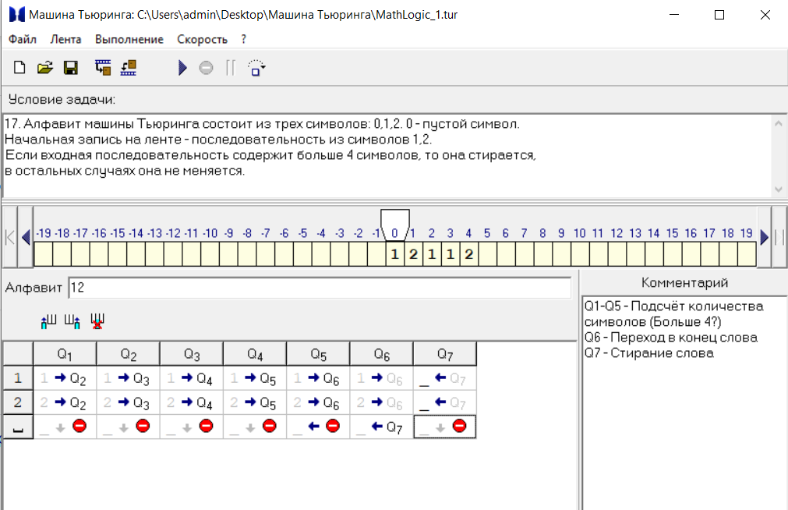

Рис. 1. Интерфейс МТ с алгоритмом